臺北醫學大學今日北醫-TMU Today: 北醫大前進中、東歐～建立校際合作、網羅優秀師生的歐洲之旅#more
北醫大前進中、東歐～建立校際合作、網羅優秀師生的歐洲之旅
為積極擴展本校國際知名度，促進與國際名校的合作，吸引國優秀學者與學生來校進行交流，協助本校學生前往海外進行交換學習，文達於10月6日至9日期間，與國際事務長張武修教授，前往中、東歐匈牙利與羅馬尼亞兩國，拜會了5所知名大學，並簽訂姊妹校合作協定。
■與中歐匈牙利之「賽米維斯大學」、「雷格大學」簽訂姊妹校賽米維斯大學（Semmelweis University）為國立大學，位於匈牙利首都布達佩斯，以十九世紀該校名教授賽米維斯博士（Dr. Ignaz Semmelweis）命名。該校設有醫學院、牙醫學院、藥劑學院、博士研究院、體育運動學院及保健康復學院。其中體育運動學院至2000年止，已培養出了76名奧運會金牌得主。學校的國際學生更超過1,300位，並擁有四家附屬醫院，此次簽約，將提供本校及附屬醫院更廣泛的校院合作機會。
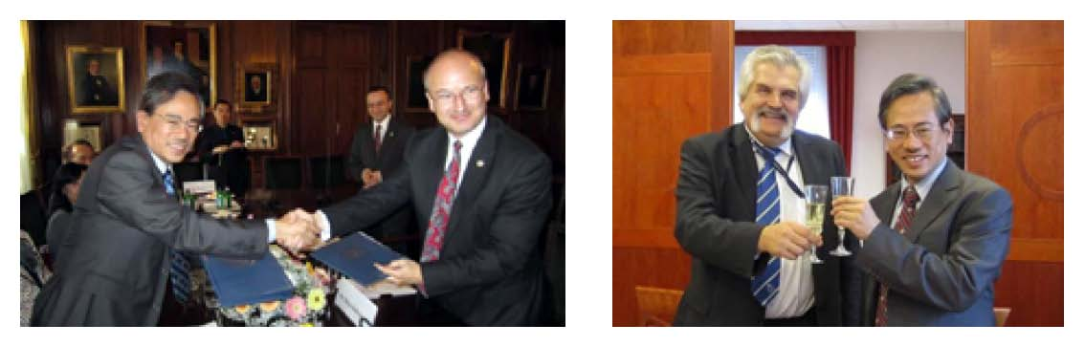
【左圖：10月6日拜訪賽米維斯大學，由Vice Rector Miklos KELLERMAYER代表該校簽訂姊妹校合作協議書】【右圖：雷格大學Rector Gabor SZABO與邱校長簽約後舉杯慶賀】
10月7日拜訪雷格大學（University of Szeged）並簽訂姊妹校合作協議書。雷格大學位於匈牙利南方最大城Szeged，也是國立學校，建校於1775年，前身為Szent-Gyorgyi Medical and Pharmaceutical Center，以諾貝爾獎得主Dr. Albert Szent-Gyorgyi命名，其為該院二十世紀的教授暨校長。
雷格大學於2010QS世界排名為451～500名，是歐洲國家少數古老大學及先進醫學技術之傳統大學，目前有 3萬學生就讀，國際學生超過2千位。匈牙利之醫學學程已獲得臺灣及國際認可，畢業生文憑也為歐盟文憑，。
■與東歐羅馬尼亞之「亞雷大學」、「克雷吉－那波卡醫藥大學」、「亞波丹－博加大學」姊妹校簽定及交流邱校長於10月7日訪羅馬尼亞「亞雷大學」（Vasile Goldiş West University of Arad），與該校簽訂姊妹校合
http://blog.tmu.edu.tw/tmubt/009222.html 第 1 頁 / 共 3 [2010/10/26 上午 11:12:56]

臺
北
醫
學
大
學
今
日
北
醫
-TMU Today:
北
醫
大
前
進
中
、
東
歐
～
建
立
校
際
合
作
、
網
羅
優
秀
師
生
的
歐
洲
之
旅
#more

作協議書，並獲該校頒贈榮譽博士學位。亞雷大學成立20多年，設有11個學院，期許未來雙邊醫學院、藥學院透過此次簽約建立更密切互動。隔日（8日）則拜訪羅馬尼亞最好的「克雷吉－那波卡醫藥大學」（luliu Hatieganu University of Medicine and Pharmacy of Cluj-Napoca, UMF），並與該校簽訂姊妹校合作協議書。
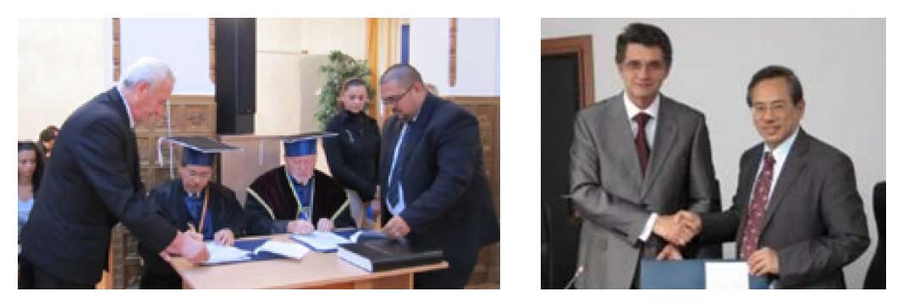

【左圖：邱校長（左2）與亞雷大學校長（中）簽訂雙邊姊妹校協議書】【右圖：邱校長與克雷吉－那波卡醫藥大學Rector Constantin CIUCE交換約本】
10月8日並再訪問姊妹校「波丹博加大學」（Bogdan Voda University, UBV）。波丹博加大學位於羅馬尼亞北方文化大城「克雷吉－那波卡」（Cluj-Napoka），已於今年5月10日，由該校法律系教授暨本校客座教授Prof. Pavel SUIAN代表，在本校簽訂姊妹校備忘錄，藉由此次東歐之行，特別拜會校長Dr. Mohammad Hadi JARADAT。波丹博加大學也安排本校代表團參觀羅馬尼亞最佳神經外科醫院，並與院長 Dr. Stefan Ioan FLORIAN會晤，此外還特別安排歡迎餐會宴請北醫大訪問團。
截至目前為止，本校已締結近百所國內外姊妹校，此趟歐洲之旅，將學術交流的觸角深入中歐及東歐，讓北醫大國際化的程度更為全面，且學術養分愈加充裕，期待全校師生在此氛圍的薰陶下，不僅儲備深厚的學術能量，並深具國際競爭力！
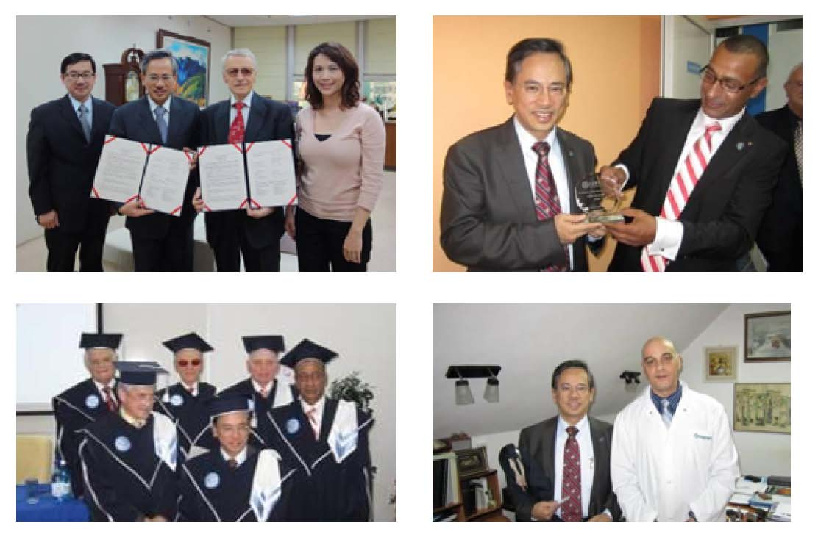
http://blog.tmu.edu.tw/tmubt/009222.html 第 2 頁 / 共 3 [2010/10/26 上午 11:12:56]

臺
北
醫
學
大
學
今
日
北
醫
-TMU Today:
北
醫
大
前
進
中
、
東
歐
～
建
立
校
際
合
作
、
網
羅
優
秀
師
生
的
歐
洲
之
旅
#more

【上圖左：今年5月Pavel SUIAN教授（右2）已代表波丹博加大學與本校簽約】【上圖右：邱校長致贈水晶獎牌予波丹博加大學校長Dr. Mohammad Hadi JARADAT（右）】【下圖左：邱校長（前排中）獲波丹博加大學頒予榮譽博士學位，與該校教授團合影】【下圖右：邱校長與羅馬尼亞最佳神經外科醫院院長Dr. Stefan Ioan FLORIAN合影（右）】
臺北醫學大學校校長
邱文達謹誌2010/10

收藏此文：
« 聖多美普林西比總統獲頒臺北醫學大學名譽博士，附醫並捐贈EKG Monitor與電腦 | 回到電子報首頁
http://blog.tmu.edu.tw/tmubt/009222.html 第 3 頁 / 共 3 [2010/10/26 上午 11:12:56]

